PROGRAMAS COMUCAT 2021. 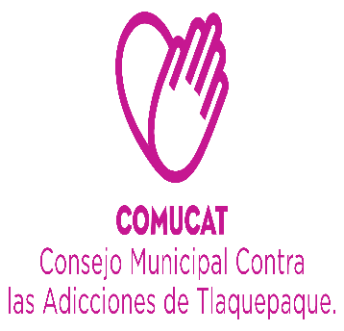
Programa | Objetivo | Problemática | Población a atender. | Monto
Uniendo Familias. | Fortalecer el trabajo de COMUCAT en materia de prevención y atención de las adicciones a través de los grupos organizados de la comunidad para contribuir a la formación de una cultura de la prevención, salud y autocuidado integral en las familias (madres, padres, hijas e hijos de diferentes edades). | Pobreza, violencia y desintegración familiar a consecuencia de adicciones de sustancia psicoactivas en cualquier miembro de la familia.  Maltrato a las mujeres en entornos de consumo. | Familias | $1,475,572.00
CEINAA (Centro de Intervención y Atención en Adicciones) en la colonia San Martin de las Flores.) | Reducir la incidencia en el uso y abuso de drogas, alcohol y otras sustancias adictivas, abriendo el panorama para hombres y mujeres del Municipio y sus necesidades, trabajando en su interior y exterior mediante terapia ambulatoria. | El aumento del consumo de sustancias psicoactivas en la población.  El consumo inicial a edades más tempranas, la delincuencia, enfermedades a causa de adicciones. | Usuarios con problemas de adicciones. | $210,796.00
Regularización y Estandarización de Centros de Tratamiento de San Pedro Tlaquepaque. | Dar seguimiento a los procesos de apertura y funcionamiento de los centros de tratamiento, brindar herramientas de operación y atención al personal de los mismos para promover que los servicios de atención sigan apegados a las normas correspondientes a centros de tratamiento de tipo residencial. | La discrepancia en la implementación de lineamientos de acuerdo a las leyes, normas y reglamentos correspondientes al tema de tratamiento de adicciones y el desconocimiento de procesos básicos al ser espacios de atención de la salud. | Centros de tratamiento.  -Personas capacitadas. | $421,592.00

